कालहारीचे हरवलेले शहर शतकानुशतके रसिकांना गोंधळात टाकणारे आहे

कालाहारी वाळवंटाच्या वाळूने झाकलेले एक विशाल प्राचीन शहर असल्याच्या अफवा एका शतकाहून अधिक काळ पसरल्या आहेत. शोध आणि पुरातत्वशास्त्राचे हे ऐतिहासिक रहस्य "द लॉस्ट सिटी ऑफ द कालाहारी" म्हणून ओळखले जाते.

**कलहारीचे हरवलेले शहर:**

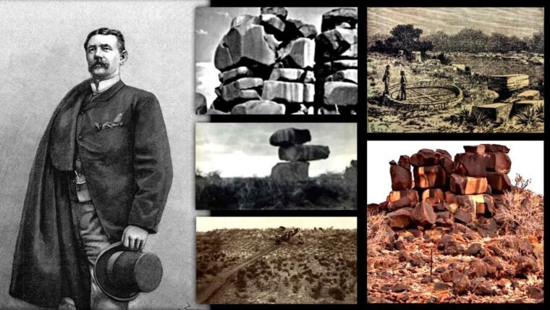

इतिहास दक्षिण आफ्रिकेतील कालाहारी वाळवंटात सापडलेल्या उध्वस्त प्राचीन शहराच्या अस्तित्वाचा अहवाल देतो. या अफवा 1800 च्या उत्तरार्धात गिलेर्मो फारिनी नावाच्या कॅनेडियन संशोधकापासून सुरू झाल्या, ज्याने हिऱ्यांच्या शोधात 1895 मध्ये कालाहारी येथे भेट दिली. कलहारीचा शोध न झालेला भाग ओलांडणारा तो पहिला पाश्चिमात्य लोकांपैकी एक होता.

परफॉर्मर विल्यम लिओनार्ड हंटने त्याचे नाव बदलून सिग्नोर गिलेर्मो अँटोनियो फारिनी असे ठेवले आणि नियाग्रा फॉल्स ओलांडून त्याच्या घट्ट वॉकसाठी प्रसिद्ध झाले, ज्याला "फरिनी द ग्रेट" म्हणून साजरा केला जातो. त्याने माणसाला तोफेतून हवेतून पुढे नेण्यासाठी एक उपकरण शोधून काढले, ज्याने पहिला-वहिला “मानवी तोफगोळा” शो तयार केला. फारीनी त्यांच्या आयुष्यात एक शोधक, शोधक, लेखक, गुप्तहेर एजंट, चित्रकार आणि शिल्पकार होते.

**कालाहारी वाळवंटात फारीनी काय सापडले:**  
युरोपला परतल्यावर, फारिनीने त्याच्या अनुभवांची माहिती देणारे एक पुस्तक प्रकाशित केले, ज्यात असामान्य खडक निर्मितीचे वर्णन समाविष्ट आहे जे त्याला आतापर्यंत अज्ञात इमारतींचे अवशेष मानले गेले होते. त्यानंतर फारिनीने रॉयल जिओग्राफिकल सोसायटीला एक पेपर सादर केला आणि मोहिमेवर काढलेली छायाचित्रे सार्वजनिकरित्या प्रदर्शित केली गेली, ज्यामुळे त्यांची बदनामी आणि प्रवास वाढला.

**त्याच्या पुस्तकात, फारिनीने अवशेषांचे वर्णन असे केले आहे:**

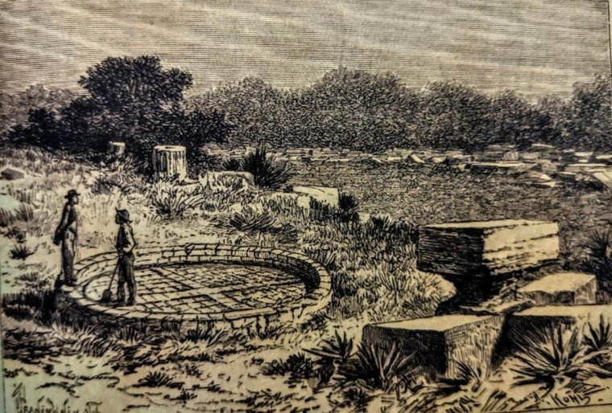

अर्धा दफन केलेला अवशेष - दगडांचा एक मोठा भंगार, एका निर्जन आणि निर्जन जागेवर, मंदिर - किंवा माणसांनी कुजण्यासाठी आणि कुजण्यासाठी सोडलेल्या मानवी हाडांची थडगी. लाल वाळूच्या प्रकल्पातील उद्धटपणे नक्षीकाम केलेले ब्लॉक्स आणि आकारहीन अनाकलनीय दगड असे दिसते की काही महापुरुषांची राख हजार वर्षांपूर्वी संरक्षित करण्यासाठी आणि पुरण्यासाठी डिझाइन केलेली आहे. एक अवशेष, कदाचित, गौरवशाली भूतकाळाचा. एके काळी भव्य आणि उदात्त असलेले शहर, भूकंपाने नष्ट झालेले, स्फोटाने विद्रूप झालेले आणि काळाच्या हाताने वाहून गेले.

फरिनीने शहराचे वर्णन एकमेकाच्या वर रचलेल्या प्रचंड दगडांपासून बनवलेले एक प्रचंड प्रमाण आहे. हे शहर एका कमानीमध्ये वसले होते आणि भूकंपानंतर चीनच्या महान भिंतीसारखे होते. शहराचा काही भाग उघडकीस आला आणि काही भाग वाळूखाली लपविला गेला.

काही वाळू उत्खनन केल्याने मार्गावर काटकोनात ठेवलेले लांब दगडांसह सहा मीटर रुंद फरसबंदी उघडकीस आली. फुटपाथला काटकोनात छेदणे हा आणखी एक फुटपाथ होता, जो एक प्रकारचा क्रॉस बनवतो. कोठेही शिलालेख किंवा चिन्हे सापडली नाहीत आणि फरीनीने हे अवशेष हजारो वर्षे जुने असल्याचा अंदाज व्यक्त केला.

**कलहारी वाळवंटातील हरवलेल्या शहराच्या शोधात:**

20 व्या शतकाच्या सुरूवातीस, फारिनीच्या निरीक्षणाने संपूर्ण दक्षिण आफ्रिकेत एक दंतकथेला जन्म दिला. काही लोकांनी रिकाम्या वाळवंटात सोडलेली बोट किंवा दगडाची खाण पाहिल्याचा दावा केला. इतरांनी ग्रेट झिम्बाब्वे येथील पुरातत्व शोधांशी तुलना करून या अज्ञात सभ्यतेची उपस्थिती स्पष्ट करण्याचा प्रयत्न केला.

1932 पासून, हरवलेले शहर शोधण्यासाठी एकूण पंचवीस मोहिमा सुरू करण्यात आल्या. त्यांनी वाळवंटाचा परिसर फरीनीच्या दिशेने पार केला. एफआर पेव्हर आणि डॉ. डब्ल्यूएम बोरचर्ड्स वाळवंटातील वाळू शोधण्यासाठी अपिंग्टन येथून निघाले, टोही विमानात या क्षेत्रावर उड्डाण केले आणि त्यानंतर अनेक स्पष्टीकरणे सुचवली. तथापि, त्यांना परिसरात बांधकामाची कोणतीही चिन्हे सापडली नाहीत.

**कालहारी हरवलेल्या शहरामागील हे स्पष्टीकरण आहे का?**

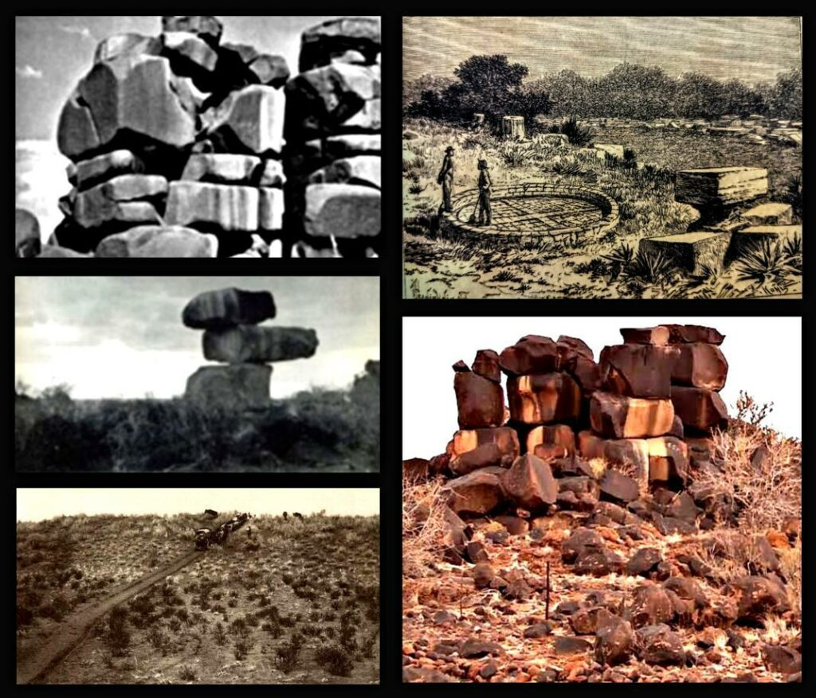

नंतर 1964 मध्ये, AJ क्लेमेंट, व्यवसायाने दंतचिकित्सक आणि "द लॉस्ट सिटी ऑफ द कालाहारी" बद्दल उत्साही, यांनी कथेवर संशोधन केले आणि एक नवीन सिद्धांत मांडला.

क्लेमेंटने दावा केला आहे की फरिनीच्या त्याच्या मार्गाच्या वर्णनाच्या अभ्यासाने फारिनीच्या कथेतील विसंगती हायलाइट केल्या आहेत. क्लेमेंटने निष्कर्ष काढला की फारिनी दक्षिण आफ्रिकेत खोलवर गेला, परंतु तो प्रत्यक्षात कधीही कालाहारीच्या मध्यभागी गेला नाही, जिथे त्याने हरवलेले शहर वसले असल्याचा दावा केला. या आधाराची चाचणी घेण्यासाठी, क्लेमेंटने त्याला फारिनीचा वास्तविक मार्ग म्हणून ओळखले आणि भिंतींसारखे दिसणारे भव्य खडकांचा संच शोधून काढला.

क्लेमेंटने नामिबियाच्या सीमेवर, कामक्वाच्या नैऋत्येला, रिएटफॉन्टेनला भेट दिली - जिथे त्याला एगशेल हिल्स म्हणून ओळखले जाणारे एक असामान्य खडक दिसले. जागोजागी खडक मोठ्या दगडांनी बांधलेल्या दुहेरी भिंतीसारखे दिसत होते. क्लेमेंटला वाटले की फारिनीने खडकांमध्ये चौकोनी बिल्डिंग ब्लॉक्सचा गोंधळ केला असावा.

भूगर्भशास्त्रज्ञ ज्याने साइटचे फोटो पाहिले त्यांनी असे सुचवले की 'अवशेष' हे डोलेराइटचे होते. दक्षिण आफ्रिकेतील ड्रॅकेन्सबर्ग पर्वतांच्या जन्माबरोबरच मोठी उलथापालथ झाली तेव्हा भूगर्भीय रचना अंदाजे 180 दशलक्ष वर्षांपूर्वीची होती.

मॅग्माच्या घुसखोरींनी जबरदस्तीने प्रवेश केला आणि ते थंड झाल्यावर क्रॅक आणि फुटल्या. यावरूनच जणू खडक काळजीपूर्वक कापून कपडे घातले होते, तुकडे एकमेकांच्या वर रचले होते.

क्लेमेंटने मान्य केले की सर्व खडक सुबकपणे चौरस आहेत आणि रेषा समांतर आणि काटकोनात आहेत. पण त्याला खात्री वाटली की जर फारीनी हेच पाहिले असेल, तर त्याने "हरवलेले शहर" नव्हे तर नैसर्गिक खडकांची निर्मिती पाहिली असेल.

फारिनीच्या मोठ्या साहसापासून, हरवलेले शहर शोधण्याचा प्रयत्न करण्यासाठी शेकडो मोहिमा झाल्या, परंतु त्यापैकी एकही यशस्वी झाला नाही. अर्थात, क्लेमेंटचा नैसर्गिक खडक निर्मितीचा सिद्धांत अनेकांना पटणार नाही. "द लॉस्ट सिटी ऑफ द कालाहारी" बद्दल अजूनही अनेकांना खूप उत्सुकता आहे, म्हणूनच त्याचा शोध अजूनही सुरू आहे.